# **МИНИСТЕРСТВО НАУКИ И ВЫСШЕГО ОБРАЗОВАНИЯ РФ**

**ФЕДЕРАЛЬНОЕ ГОСУДАРСТВЕННОЕ БЮДЖЕТНОЕ ОБРАЗОВАТЕЛЬНОЕ УЧРЕЖДЕНИЕ ВЫСШЕГО ОБРАЗОВАНИЯ**

**«ВОРОНЕЖСКИЙ ГОСУДАРСТВЕННЫЙ УНИВЕРСИТЕТ ИНЖЕНЕРНЫХ ТЕХНОЛОГИЙ»**



##### **Факультет управления и информатики в технологических системах**

###### **Кафедра информационной безопасности**

**Направление подготовки (специальность) 10.05.03 Информационная безопасность автоматизированных систем**

**Отчет**

**по практической работе №3**

**«JS»**

Выполнил студент гр. УБ-11

Леонтьева Е.Е.

###### 

###### 

###### Проверил:

Денисенко В.В.

Воронеж – 2023

**Выполнение работы**

**Вариант 8**

Задание 1. Девочка купила n килограммов яблок по цене m руб. за кг. Составьте программу вычисления стоимости покупки.

Создала текстовый, прописала код и сохранила в html.

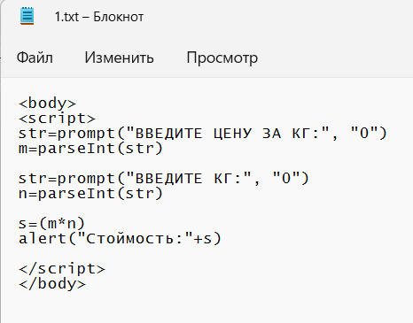

Запустила файл «PR.html»:

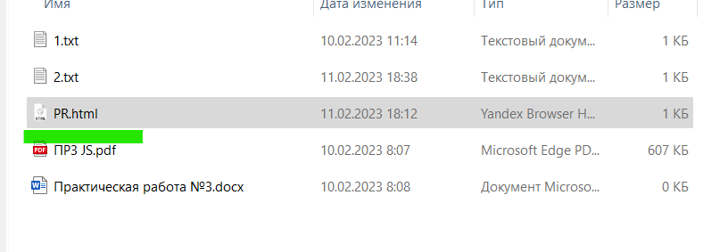

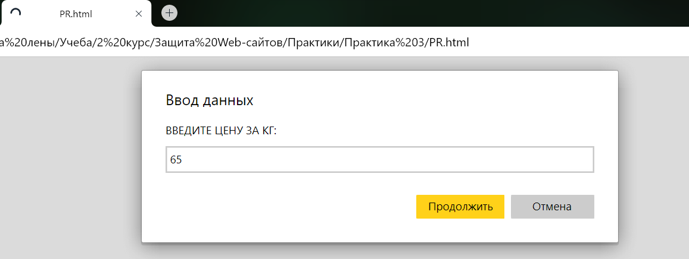 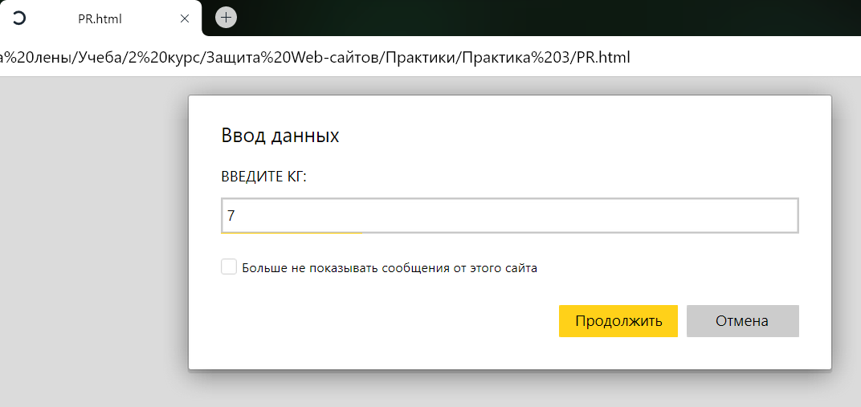 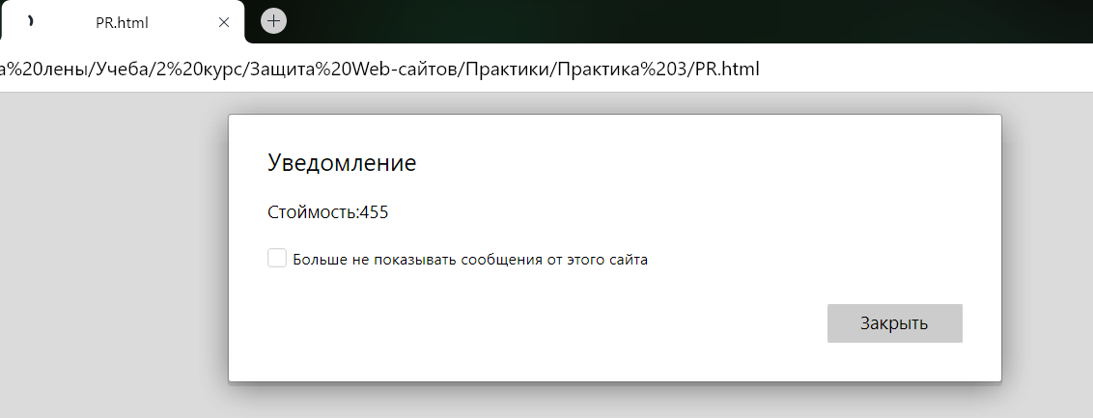

Задание 2. Даны три числа X, Y, Z. Если хотя бы одно из этих чисел отрицательное, то напечатать „Да”, в противном случае напечатать „Нет”.

Запустила консоль в браузере с помощью комбинации клавиш CTRL+SHIFT+J. И запустила код:

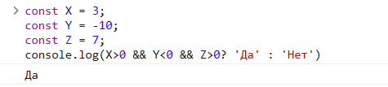

Задание 3. Даны натуральные числа А и В. Верно ли, что число А имеет В делителей?

Создала текстовый, прописала код и сохранила в html.

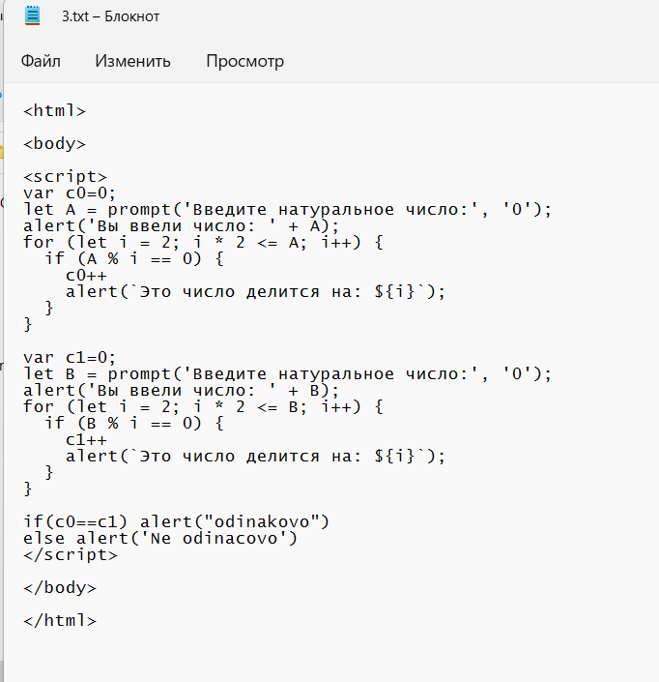

Запустила файл «3.html»:

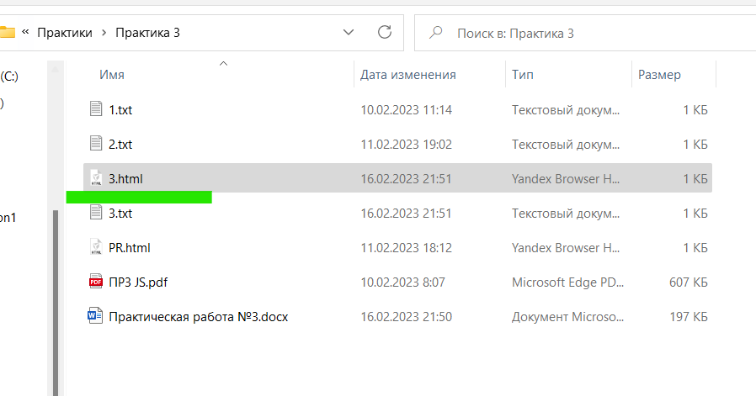

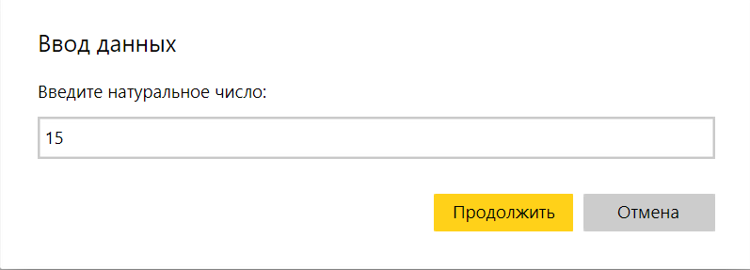



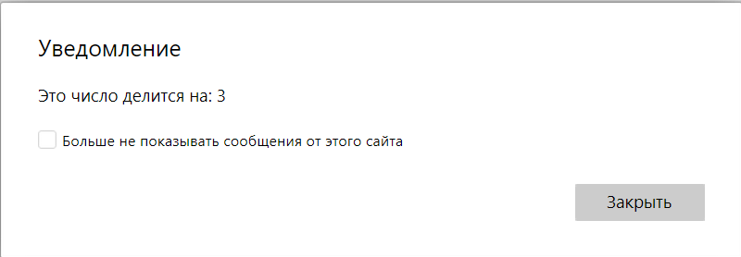

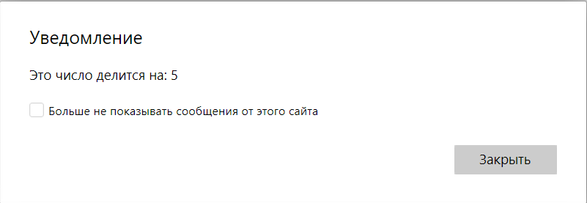

Вывод: в данной практической работе, я познакомилась JavaScript и HTML, с использованием различных операций, были созданные простейшие программы и запущены. Также попробовала работу запуска программ в консоли браузера.